KDPOF stellt neuen KD7051 PHY für die Vernetzung im Auto vor

Integration von Transceiver-IC, Optoelektronik und Optik in einem faseroptischen Transceiver reduziert Kosten und Größe

Madrid, Spanien, 18. November 2020 – KDPOF, führender Anbieter von Gigabit-Konnektivität über Faseroptik, präsentiert den brandneuen integrierten Faseroptik-Transceiver (FOT) KD7051. Er ist das erste Bauteil für optische Konnektivität im Fahrzeug, das den Transceiver-Halbleiter, die Optoelektronik und die Optik einschließt. Der integrierte FOT ist ein optischer Port für 100 Mb/s in einer einzigen Komponente. „Indem wir den ASIC-IC, die Fotodiode und die LED in einem einzigen Bauelement kombinieren, verringern wir die Kosten und den Platzbedarf für die Ethernet-Konnektivität bei 100 Mb/s im Auto erheblich“, erläutert Carlos Pardo, CEO und Mitgründer von KDPOF. „Die verringerte Anzahl an Bauteilen reduziert zudem den Aufwand für Tests und Qualifizierung.“ Der neue KD7051 von KDPOF reduziert somit den Gesamtaufwand im Vergleich zu verdrillten, geschirmten Kupferkabeln (Shielded Twisted Pair, STP) entscheidend. Das Aufsummieren von Margen entfällt und die Lieferkette vereinfacht sich drastisch. Damit bietet der KD7051 PHY wettbewerbsfähige Preise für Verbindungen, die EMV-kritisch sind oder eine galvanische Trennung erfordern. Zu den Anwendungen gehören Batteriemanagement-Systeme, Kamera- und Sensorverbindungen, schnelle Ethernet-Verbindungen und Smart-Antenna-Links.

Völlig neuer Physical Layer

Der neue Transceiver-IC KD7051 von KDPOF bietet ein komplett neues FOT-Design. Er verwendet eine kostengünstige MEM-Verkapselung und ermöglicht SMD-Reflow-Montage mit 8 x 7 mm großen LGA-Komponenten. Der FOT ist vollständig gegen elektromagnetische Strahlung abgeschirmt. Der optische Faseranschluss erfolgt über einen sehr einfachen Kunststoffstecker, der auf der Oberseite angebracht wird. Der Temperaturbereich von -40 °C bis +105 °C entspricht den rauen Umgebungsanforderungen im Automobilbereich. Mit einer Vibrationsklasse von V2 widersteht er den Bedingungen im Motorraum. Außerdem ist das Bauteil auch ohne Abdichtung wasserdicht. Selbst ohne Gehäuse der ECU-Abschirmung bleibt die hervorragende EMV-Leistung bestehen, da die Abschirmung in das PCB-Bauteil integriert ist. Die Montage von FOT und IC in der Leiterplatte ist vereinfacht. Die Optik implementiert Tx- und Rx-Linsen. Erste Prototypen sind verfügbar.
Einfache Implementierung

Als optische Polymerfaser mit großem Durchmesser ist POF kostengünstiger in der Herstellung und Installation: Die Installation ist einfaches Plug and Play; das Wickeln und Klemmen ist ähnlich wie bei Kupferkabeln. Darüber hinaus lässt sich der optische Kabelbaum bei der Fahrzeugmontage im gleichen Verfahren wie der Kupferkabelbaum installieren. POF ist seit mehr als 10 Jahren in Fahrzeugen vorhanden und wird in Millionen Autos eingebaut.

Zeichen: 2.875

Bilder

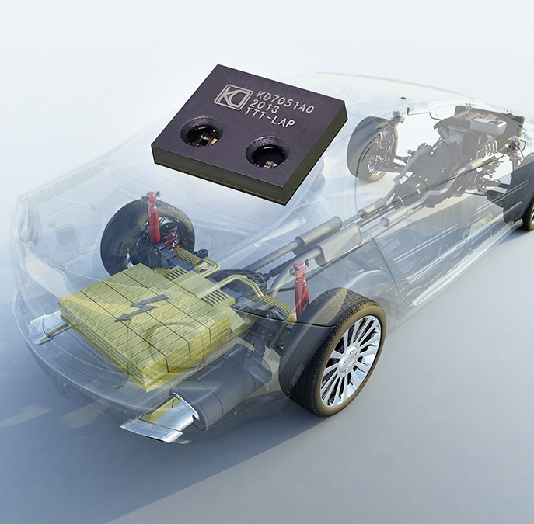 |  |  |  |  | Bild 1: KDPOF überzeugt mit neuem Transceiver KD7051 für Fahrzeug-Netzwerke mit reduzierten Kosten und Größe  Bildquelle/Copyright: Gettyimages  Download: https://www.ahlendorf-news.com/media/news/images/KDPOF-KD7051-automotive-fiber-optics-H.jpg
Bild 2: Carlos Pardo ist CEO und Mitgründer von KDPOF

Bildquelle/Copyright: KDPOF
Download: https://www.ahlendorf-news.com/media/news/images/KDPOF-Carlos-Pardo-H.jpg

Über KDPOF

Das Fabless-Halbleiterunternehmen KDPOF bietet innovative optische Hochgeschwindigkeits-Netzwerke in rauer Umgebung. KDPOF lässt die Gigabit-Vernetzung über Faseroptik Wirklichkeit werden, indem die KDPOF-Technologie POF-Links mit 1 Gbit/s für Automobil, Industrie- und Heimnetzwerke bereitstellt. Das 2010 in Madrid, Spanien, gegründete Unternehmen bietet seine Technologie entweder als ASSP (Application Specific Standard Product) oder als IP (Intellectual Property) für die Integration in System-on-Chips (SoCs) an. Das adaptive und effiziente System funktioniert mit einer großen Bandbreite an optoelektronischen Bauelementen und kostengünstigen optischen Fasern mit großem Kerndurchmesser. Damit gewährleistet KDPOF den Automobilherstellern niedrige Risiken, geringe Kosten und kurze Markteinführungszeiten. Weitere Informationen stehen unter www.kdpof.com zur Verfügung.

KDPOF Knowledge Development for POF, S.L.
Ronda de Poniente 14, 2ª Planta
28760 Tres Cantos, Spanien
E pr@kdpof.com
T +34 918043387
Medienkontakt
Mandy Ahlendorf
ahlendorf communication
E ma@ahlendorf-communication.com
T +49 89 41109402

